**Option: 1**

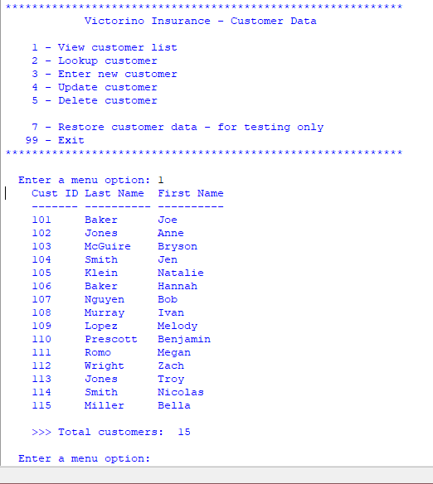

**Option: 2**

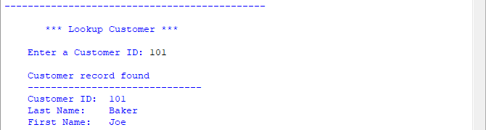

**Option: 3**



**Option : 4**

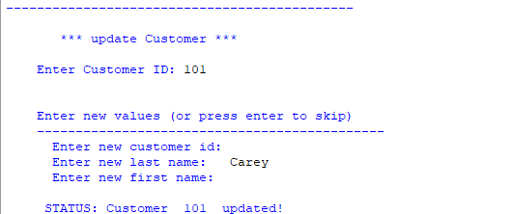

**Option: 5**

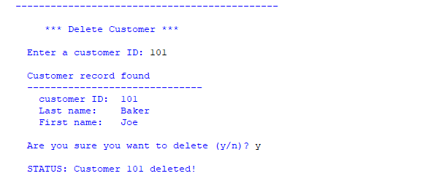

**Option: 7**

